**OVERIJSSEL - Plaats = Azelo - Delden (OV) De Noordmolen (Watermolen)**

* De molen behoort vanouds tot het landgoed Twickel.
* Nog tot 1825 heeft tegenover de huidige oliemolen een korenmolen gestaan.
* In 1917 werd de oliemolen uitwendig onttakeld en werd het molengebouw hersteld.
* 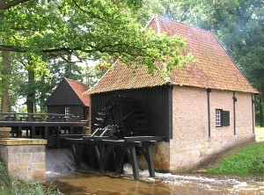De verdere stilstand van de molen leidde opnieu w tot een periode van verval.
* In opdracht van de Stichting Twickel werd het molengebouw opnieuw in de jaren 1976-1978 gerestaureerd.
* Sinds 14 december 1984 is de molen weer voorzien van een waterrad. Dit rad was een geschenk van de Rotaryclub Delden-Borne.
* De volgende restauratiestap was het herstel van het binnenwerk in de molen in 1989.
* Sinds 10 mei 1990 is "De Noordmolen" dankzij de inzet van diverse vrijwilligers weer regelmatig in bedrijf te zien.
* In 2006 werd de molen opnieuw gerestaureerd. Naast de molen kwam een nieuwe passende molenaarswoning.